Ana Gogua

ანგარიშ-ფაქტურები

# ფატქურები

ფაქტურების დაგენერირება ხდება შემდეგი ფორმიდან:

**ანგარიშ-ფაქტურები>>დასამუშავებელი ფაქტურები**

გაიხსნება ფორმა სადაც გვაქვს შემდეგი ღილაკები:

1. **Create -** ანგარიშფაქტურის მექანიკურად შექმნა.
2. **Edit -** ანგარიშფაქტურის დაედითება.
3. **Refresh -** ფორმის განახლება.
4. **Remove -** მონიშნული ლაინის წაშლა.
5. **შენახვა - RS-ზე -** მონიშნული ფაქტურის RS-ზე ატვირთვა
6. **გადაგზავნა -** მონიშნული ფაქტურის RS-ზე გადაგზავნა.
7. **მონაცმეების განახლება -** მონიშნული ფაქტურის მონაცმეების განახლება RS-დან.
8. **ატვირთვა და გადაგზავნა -** მონიშნული ფაქტურის RS-ზე ატვირთვა და გადაგზავნა.
9. **გაუქმება -** გადაგზავნილი ფაქტურის გაქუმება.
10. **ყველა-შენახვა და გაგზავნა -** ყველა დაგანერირებული ფაქტურის ატვირთვა და გადაგზავნა.
11. **Excel -** მონაცემების ექსელში გატანა
12. **Show pivot table**
13. **Run Report -**  რეპორტის გენერირება
14. **ფაქტ.გენერირება -** ფაქტურის გენერირება.
15. **ჯამური ფაქტურის დაგენერირება**

## ფაქტურის გენერირება

ფაქტურების ავტომატურად დასაგენერირებლად „**დასამუშავებელი ფაქტურები“-**ს ფორმაზე შესვლის შემდგომ უნდა დააჭიროთ ღილაკს „**ფაქტ.გენერირება“**



ღილაკზე დაჭერის შემდგომ გამოჩნდება ფრომა : **„ფაქტურის გენერირება“,** სადაც უნდა შეავსოთ ველები :

1. **საწყისი თარიღი** - რომელი თარიღიდან შემქნილი ტრანზაქციებიც უნდა მოხვდეს ფაქტურაში. დეფოლტად გაწერილია გადასვლის თარიღი.
2. **საბოლოო თარიღი** - რომელ თარიღამდეც შექმნილი ტრანზაქციები უნდა მოხვდეს ფაქტურაში.
3. **აბონენტი** - აბონენტის არჩევის შემთხვევაში კონკრეტულ აბონენტზე დააგენერირებს ფაქტურას. თუ აბონენტს არ არიჩევთ მაშინ ყველა აბონენტზე, რომელიც აკმაყოფილების გენერირები პარამეტრებს.

“ok“ ღილაკზე დაჭერით დაიწყება ფაქტურის გენერირების პროცესი.

პროცესის დასრულებისას გამოჩნდება ინფოლიგი , ტექსტით: **„ფაქტურების დაგენერირების ოპერაცია დასრულებულია“.**

პროცესის დასრულების შემდგომ **„დასამუშავებელი ფაქტურები“**-ს ფორმაზე გამოჩნდება დაგენერირებული ფაქტურები სტატუსით: **„სისტემაში შენახული“**  .

ავტვირთვა/გადაგზავნამდე შეგიძლიათ შეამოწმოთ დაგენერირებული ფაქტურა რომელი ტრანზაქციებისგან შედგება:

1. **მონიშნეთ სასურველი ტრანზაქცია**
2. **დააჭირეთ ღილაკს Edit**
3. **გადადით ტრანზაქციების ჩანართზე**

თუ გინდათ კილოვატისა და ლარის ცვლილება ამ შემთხვევაში უნდა შეხვიდეთ **სტრიქონის** ტაბზე და შეცვალოთ სასურველი მნიშვნელობებით:

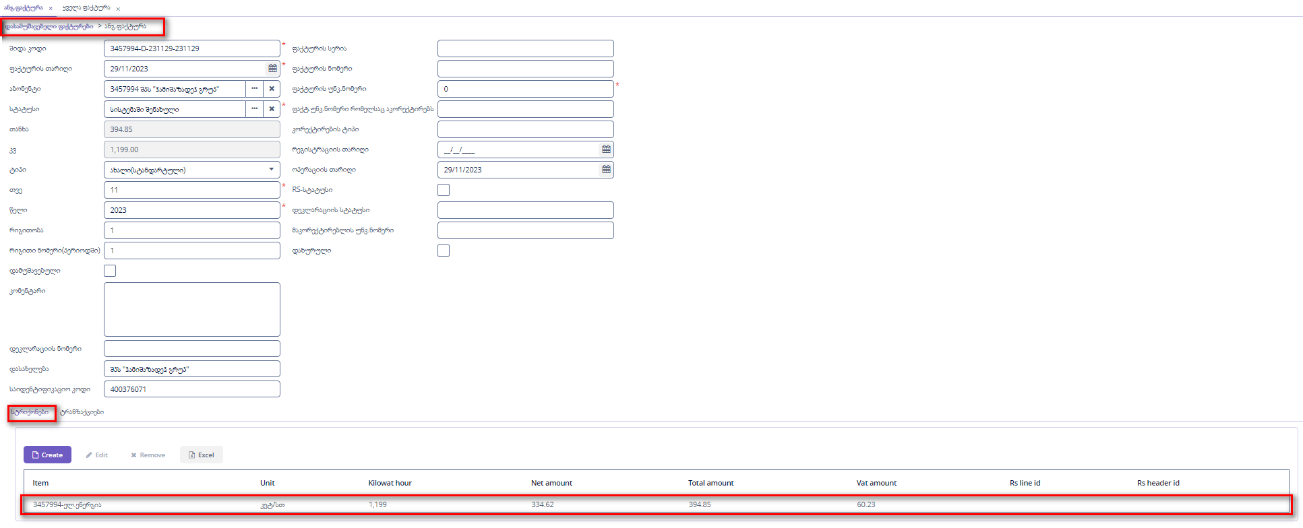

იმისათვის , რომ დაგენერირებული ფაქტურები RS-ზე ატვირთოთ შეგიძლიათ მონიშნოთ სასურველი ლაინი(ები) და დააჭიროთ ღილაკს: **„შენახვა - RS-ზე“.**



ატვირთვის შემთხვევაში სტატუსი მიენიჭება **: „შენახული“** ან **„მაკორექტირებელი“** (გააჩნია ფაქტურის ტიპს).

ხოლო თუ ვერ აიტვირთება სტატუსი მიენიჭება : **„ვერ აიტვირთა“** და მიზეზი ჩაიწერება ველში:**“კომენტარი“.**

იმისათვის, რომ ფაქტურები RS-ზე გადააგზავნოთ შეგიძლიათ მონიშნოთ ფაქტურები და დააჭიროთ ღილაკს:

1. **გადაგზავნა -** აუცილებალია ფაქტურა უკვე ატვირთული იყოს RS-ზე.
2. **ატვირთვა და გადაგზავნა -** ატვირთვისა და გადაგზავნის პროცესი ერთად წავა.



თუ ყველა დაგენერირებული ფაქტურა უნდა გადააგზავნოთ, ლაინების მონიშვნის გარეშე დააჭირეთ ღილაკს: **„ყველა-შენახვა და გადაგზავნა“.**



იმ შემთხვევაში თუ ფაქტურა გადაიგზავნება მიენიჭება სტატუსი : **„გადაგზავნილი“** ან **„მაკორექტირებელი** **გადაგზავნილი“.** სხვა შემთხვევაში სტატუსი დარჩება : **„სისტემაში** **შენახული“,** **„შენახული“,** **„მაკორექტირებელი“-**დან ერთერთზე და მიზეზი ჩაიწერება **კომენტარში.**

ავტვირთვისა და გადაგზავნის შემდეგ ფაქტურებს გაეწერებათ შემდეგი ველები:

1. **ფაქტურის სერია**
2. **ფაქტურის ნომერი**
3. **ფაქტურის უნიკალური ნომერი**
4. **რეგისტრაციის თარიღი**
5. **RS-ის სტატუსი**
6. **Rs line id -**  ლაინებში.
7. **Rs header id -** ლაინებში.

გადაგზავნილი ფაქტურების ნახვა შეგიძლიათ :

**ფაქტურები>>ყველა ფაქტურა**

გაიხსნება ფორმა სადაც გვაქვს შემდეგი ღილაკები:

1. **Create -** ანგარიშფაქტურის მექანიკურად შექმნა.
2. **Edit -** ანგარიშფაქტურის დაედითება.
3. **Refresh -** ფორმის განახლება.
4. **Remove -** მონიშნული ლაინის წაშლა.
5. **Excel -** მონაცემების ექსელში გატანა
6. **Show pivot table**
7. **Run Report -**  რეპორტის გენერირება

## ჯამური ფაქტურის გენერირება

ჯამური ფაქტურების ავტომატურად დასაგენერირებლად „**დასამუშავებელი ფაქტურები“-**ს ფორმაზე შესვლის შემდგომ უნდა დააჭიროთ ღილაკს „**ჯამური ფაქტურის გენერირება“**



ღილაკზე დაჭერის შემდგომ გამოჩნდება ფრომა : **„ჯამური ფაქტურის გენერირება“,** სადაც უნდა შეავსოთ ველები :

1. **საწყისი თარიღი** - რომელი თარიღიდან შემქნილი ტრანზაქციებიც უნდა მოხვდეს ფაქტურაში. დეფოლტად გაწერილია გადასვლის თარიღი.
2. **საბოლოო თარიღი** - რომელ თარიღამდეც შექმნილი ტრანზაქციები უნდა მოხვდეს ფაქტურაში.
3. **აბონენტი** - აბონენტის არჩევის შემთხვევაშ კონკრეტულ აბონენტზე დააგენერირებს ფაქტურას. თუ აბონენტს არ არიჩევთ მაშინ ყველა აბონენტზე, რომელიც აკმაყოფილების გენერირები პარამეტრებს.

დანარჩენი პროცესი იგივეა რაც ფაქტურის გენერირებისას.

## აბონენტის ბარათიდან ფაქტურის გენერირება

მექანიკურად კონკტერულ ტრანზაქციაზე(ებზე) ფაქტურის გენერირებისთვის უნდა შეხვიდეთ:

**აბონენტები>>აბონენტები>>მონიშნეთ კონკრეტული აბონენტი>>ყველა ტრანზაქცია**

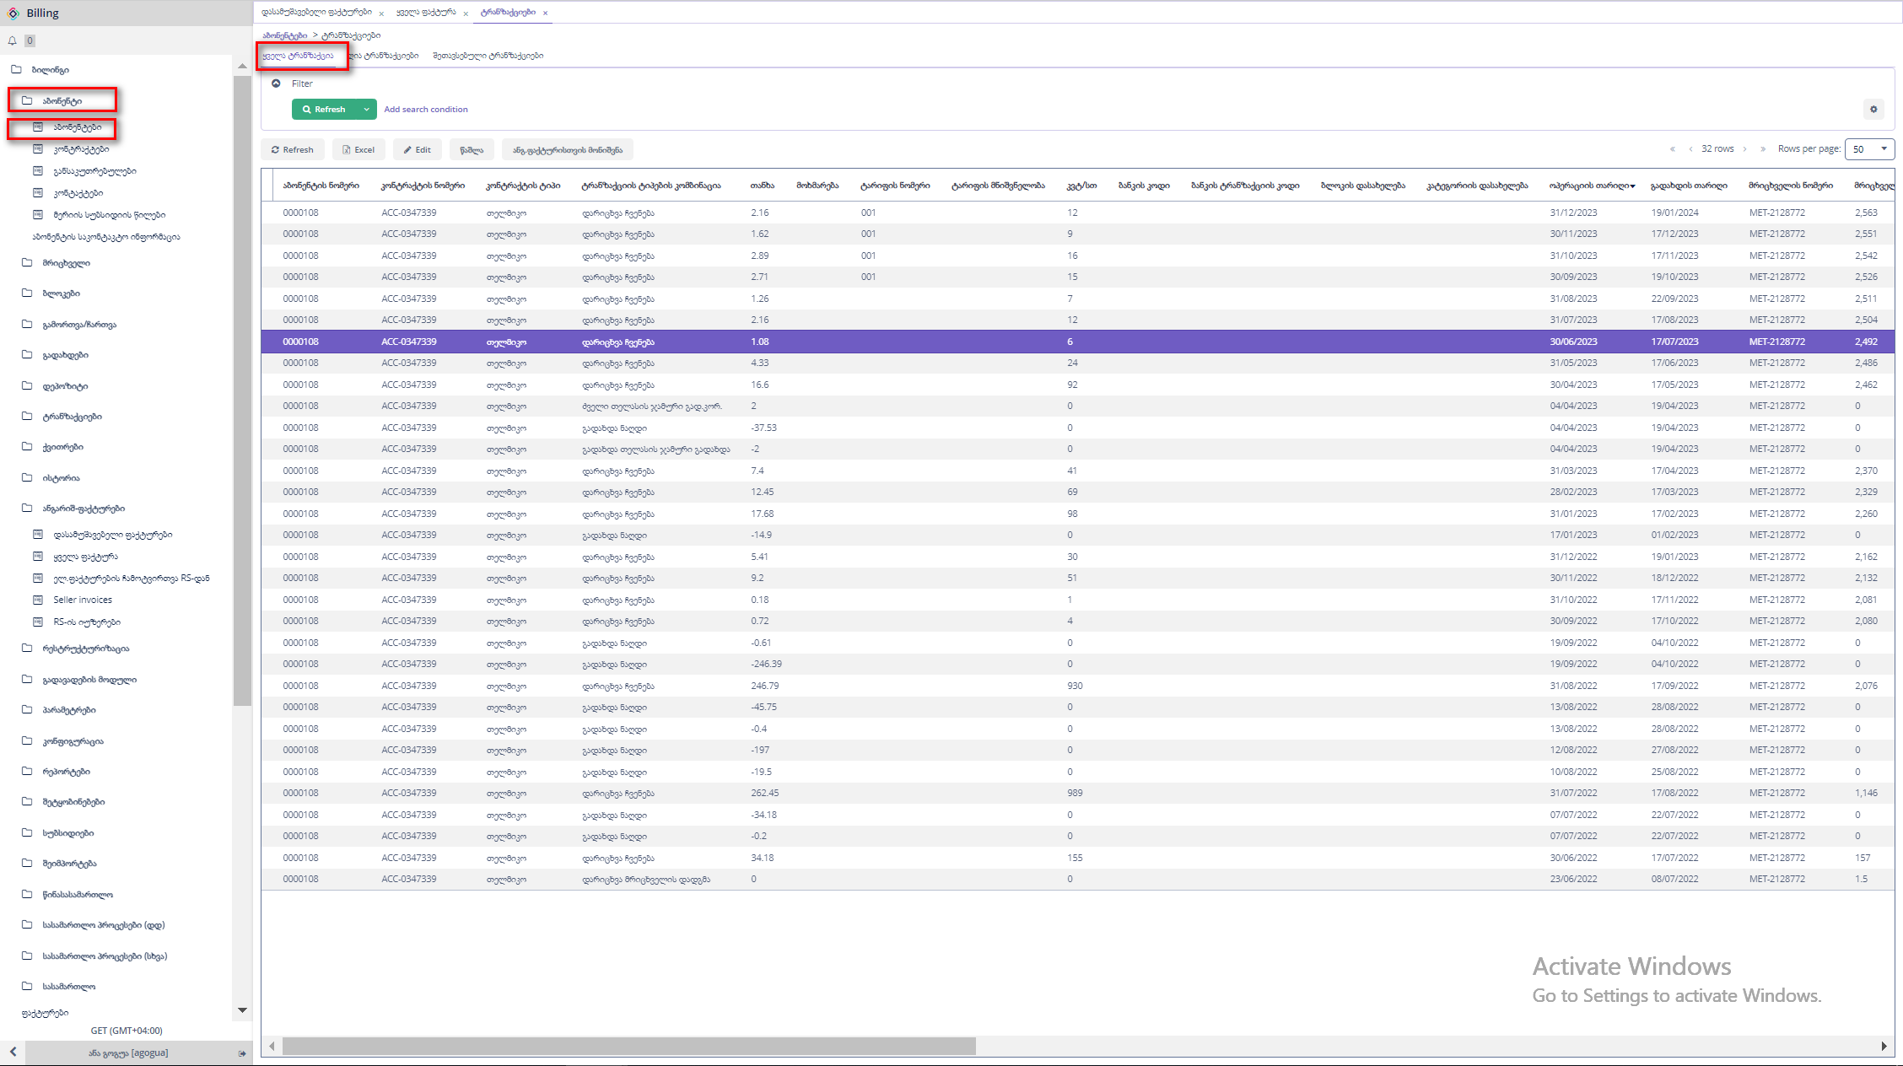

ყველა ტრანზაქციის ფორმაზე გადასვლის შემეგ მონიშნეთ ტრანზაქცია(ები), რომელზეც გინდათ, რომ დააგენერიროთ ფაქტურა და დააჭირეთ ღილაკს : **„ანგარიშ ფაქტურისთვის მონიშვნა“.**

**„ანგარიშ ფაქტურისთვის მონიშვნა“** ღილაკზე დაჭერით გაიხსნება ფორმა , სადაც უნდა ჩაწეროთ ინვოისისა და ოპერაციი თარიღი, რომელზეც გინდათ , რომ ფაქტურა დაგენერირდეს.

Ok ღილაკზე დაჭერით დაგენერირდება ფაქტურა და გამოვა ინფოლოგი : **„ანგ.ფაქტურა წარმატებით შეიქმნა“** და შესაბამისი შიდა კოდი.

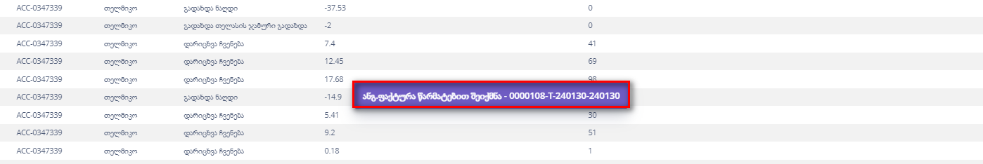

დაგენერირებული ფაქტურის ნახვა შეგიძლიათ ფორმაზე: **„დასაუშავებელი ფაქტურები“,** შეგიძლიათ მოძებნოთ აბონენტით ან შიდა კოდით.

ატვირთვა/გადაგზავნის პროცესი ფაქტურის გენერირების მსგავსია.

## მონაცემების განახლება

თუ გინდათ კონკრეტული ან რამდენიმე მონაცემის განახლება მაშინ შეგიძლიათ მონიშნოთ სასურველი ლაინები და დააჭიროთ ღილკას : **„მონაცემების განახლება“** ფორმებზე: **„დასამუშავებელი ფაქტურები“, ან „ყველა ფაქტურა“.**



თუ გინდათ სრულად მონაცემების განახლება მაშინ უდნა შეხვიდეთ მისამართზე:

**ანგარიშ-ფაქტურები>>ელ.ფაქტურების ჩამოტვირთვა Rs-დან.**

გაიხსნება ფორმა შემდეგი ღილაკებით:

1. **View** - მონიშნული ჩანაწერის ნახვა.
2. **Refresh** - განახლება.
3. **Remove** - წაშლა.
4. **Excel** - ექსელში გატანა.
5. **Show** **pivot** **table**
6. **ცხრილის** **გასუფთავება** - ღიღალკზე დაჭერით გასუფთავდება ფრომა.
7. **მონაცმების** **განახლება ფაქტურების ცხრილში -** ღილაკზე დაჭერით განახლდება ფაქტურების მონაცემები

RS-დან მონაცემების განსაახლებლად თავდაპირველად ფორმაზე **ელ.ფაქტურების ჩამოტვირთვა Rs-დან**  უნდა შეავსოთ პარამეტრები რის მიხედვითაც გინდათ დაიფილტროს და განახლდეს მონაცემები, ესენია:

1. **გამოწერის თარიღის საწყისი თარიღი**
2. **გამოწერის თარიღის საბოლოო თარიღი**
3. **ოპეარციის განხორციელების საწყისი თარიღი**
4. **ოპერაციის განხორციელების საბოლოო თარიღი**
5. **ანგარიშ ფაქტურის ნომერი**
6. **დეკლარაციის ნომერი**
7. **მყიდველის საიდენთიფიკაციო ნომერი**
8. **მყიდველის დასახელება**

და დააჭიროთ ღილაკს : **„ჩამოტვირთვა“.**

ჩამოტვირთვის შემდგომ ფორმაზე წაიშლება არსებული და დაემატება ახალი ჩანაწერები, რომელიც ღილაკზე : „**მონაცმების** **განახლება ფაქტურების ცხრილში“** განაახლებს ფორმაზე: **„ყველა ფაქტურა“** მონაცემებს.

თუ კონკრეტულ ფაქტურაზე ვერ მოხდა განახლება მაშინ კომენტარში ჩაიწერება მიზეზი.

## გაუქმება

ფაქტურების გაუქმება ხდება შემდეგი ფორმიდან:

**ანგარიშ-ფაქტურები>>დასამუშავებელი ფაქტურები**

ფაქტურის გასაუქმებლად უნდა მონიშნოთ ლაინი და დააჭიროთ ღილაკს : **„გაუქმება“**



## RS-ის ოუზერის დამატება

იმისათვის, რომ მომხმარებელმა შეძლოს ფაქტურის გადაგზავნა RS-ზე უნდა ჰქონდეს იუზერი.

RS_ის იუზერის დამატება ხდება შემდეგი ფორმიდან:

**ანგარიშ-ფაქტურები>>RS-ის იუზერები**

დასამატებლად დააჭირეთ ღილაკს **Create**



გაიხსნება ფორმა სადა უნდა შეავსოთ ველები :

1. **სისტემის მომხმარებელი -** უნდა აირჩიოთ იუზერი.
2. **მთავარი მომხმარებელი -** იუზერის სახელი.
3. **მთავარი მომხმარებლის პაროლი -** იუზერის პაროლი.
4. **მომხმარებელი -** RS-ის მომხმარებელი
5. **პაროლი -** პაროლი
6. **NTO id**
7. **მომხმარებლის id**

